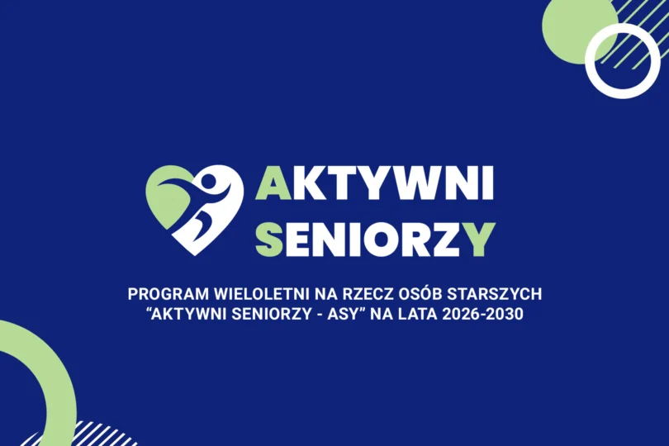
Ogłoszenie o naborze uzupełniającym do otwartego konkursu ofert w ramach programu wieloletniego na rzecz Osób Starszych „Aktywni Seniorzy – Asy” na lata 2026-2030, Priorytet II, Edukacja osób starszych, Edycja 2026
W związku z niewykorzystaniem środków w wysokości 321.053,77 zł przeznaczonych na realizację w województwie opolskim programu wieloletniego na rzecz Osób Starszych „Aktywni Seniorzy – Asy” na lata 2026-2030, Priorytet II, Edukacja osób starszych, Edycja 2026 w wyniku przeprowadzonego (na podstawie art. 13 ust. 1 ustawy z dnia 24 kwietnia 2003 r. o działalności pożytku publicznego i o wolontariacie (Dz. U. z 2025, poz. 1338 ze zm.) otwartego konkursu ofert - Wojewoda Opolski ogłasza nabór uzupełniający w ramach otwartego konkursu ofert i ponownie zaprasza do składania wniosków na wsparcie finansowe projektów - organizacje pozarządowe i podmioty uprawnione wymienione w art. 3 ust. 2 i 3 ustawy, prowadzące działalność na rzecz osób starszych, na terenie województwa opolskiego.
Cel konkursu: wyłonienie i dofinansowanie projektów służących realizacji zadania publicznego w ramach Programu, Priorytet II w zakresie: poprawy jakości i poziomu życia osób starszych, poprzez zwiększenie oferty edukacyjnej osób starszych, w ramach zaprojektowania i realizacji działań na rzecz rozwoju Uniwersytetów Trzeciego Wieku, funkcjonujących na terenie województwa opolskiego.
- Rodzaj zadania
Sfera/rodzaj zadania publicznego: działalność na rzecz osób w wieku emerytalnym (art. 4 ust. 1 pkt 10 ustawy).
- Wysokość środków publicznych przeznaczonych na realizację zadania
Wysokość środków publicznych przeznaczonych na dotowanie realizacji zadania wynosi 321.053,77 zł.
- Zasady przyznawania dotacji
Szczegółowe zasady przyznawania dotacji (za wyjątkiem terminu rozpoczęcia realizacji zadania publicznego, który z uwagi na terminarz dodatkowego naboru ofert został zmieniony) określone zostały w części A pkt I-IV „Regulaminu otwartego konkursu ofert w ramach programu wieloletniego na rzecz Osób Starszych „Aktywni Seniorzy – Asy” na lata 2026-2030, Priorytet II, Edycja 2026 – zwany dalej: Regulaminem.
- Termin i warunki realizacji zadania
Termin realizacji zadania: od dnia 1 października 2026 r. do dnia 31 grudnia 2026 r.
Warunki realizacji zadania określone zostały w części A, pkt VI Regulaminu.
- Termin i miejsce składania ofert
Uprawnione podmioty składają oferty konkursowe wraz z załącznikami:
- listem poleconym na adres Wydziału Polityki Społecznej Opolskiego Urzędu Wojewódzkiego w Opolu (ul. Piastowska 14, 45-081 Opole) albo
- bezpośrednio w sekretariacie Wydziału Polityki Społecznej - pokój nr 501 albo
- na adres doręczeń elektronicznych (ADE): AE:PL-75235-27783-TBWWC-18.
w terminie do dnia 17 sierpnia 2026 r.
W przypadku ofert przekazanych listownie liczy się data stempla pocztowego.
W przypadku ofert składanych w formie papierowej - na kopercie powinien widnieć zapis: „Program wieloletni na rzecz Osób Starszych „Aktywni Seniorzy – Asy” na lata 2026-2030, Priorytet II, Edycja 2026 – nabór uzupełniający”.
Złożenie oferty nie jest równoznaczne z przyznaniem dotacji lub przyznaniem dotacji we wnioskowanej wysokości.
- Tryb i kryteria stosowane przy wyborze ofert oraz termin dokonania wyboru ofert
Złożone oferty są kwalifikowane oraz oceniane przez Komisję konkursową powołaną przez Wojewodę Opolskiego.
Przy opiniowaniu ofert uwzględnia się kryteria formalne i merytoryczne oraz tryb i zasady określone zostały w części A, pkt III.3. Regulaminu.
Ogłoszenie wyników konkursu podawane jest do publicznej wiadomości zgodnie
z zasadami określonymi w ustawie.
Od podjętych decyzji podmiotom uprawnionym nie przysługuje odwołanie.
Termin dokonania wyboru ofert: do dnia 14 września 2026 r.
Podmioty wyłonione w drodze dodatkowego naboru w ramach konkursu zawierają umowę
o realizację zadania publicznego, na zasadach określonych w ustawie oraz w trybie określonym w części A, pkt V Regulaminu.
- Zrealizowane przez Wojewodę Opolskiego zadania publiczne tego samego rodzaju i związane z nimi koszty w roku ogłoszenia otwartego konkursu ofert i w roku poprzednim
W roku bieżącym otwarty konkurs ofert, ogłoszony na podstawie Programu, jest pierwszym, realizowanym przez Wojewodę Opolskiego zadaniem publicznym tego rodzaju. Na jego realizację przeznaczono łącznie kwotę 406.988,77 zł.
Osoba do kontaktów:
Wojciech Medoliński - inspektor wojewódzki w Wydziale Polityki Społecznej OUW
tel. (77) 45 24 507, adres poczty elektronicznej: wmedolinski@opole.uw.gov.pl

Wojewoda Opolski
Monika Jurek

Załącznik:
Regulamin otwartego konkursu ofert w ramach programu wieloletniego na rzecz Osób Starszych „Aktywni Seniorzy – Asy” na lata 2026-2030, Priorytet II, Edycja 2026.

Zwany dalej: Programem
Zwana dalej: ustawą

